**Activación De Certificados Digitales.**

1. Primero tenemos que tener preparados nuestros certificados, el archivo .cer y el .key

(Se recomienda guardarlos en la carpeta de SAT que está dentro de la de puntozero “C:\PuntoZeroPremium\SAT”)

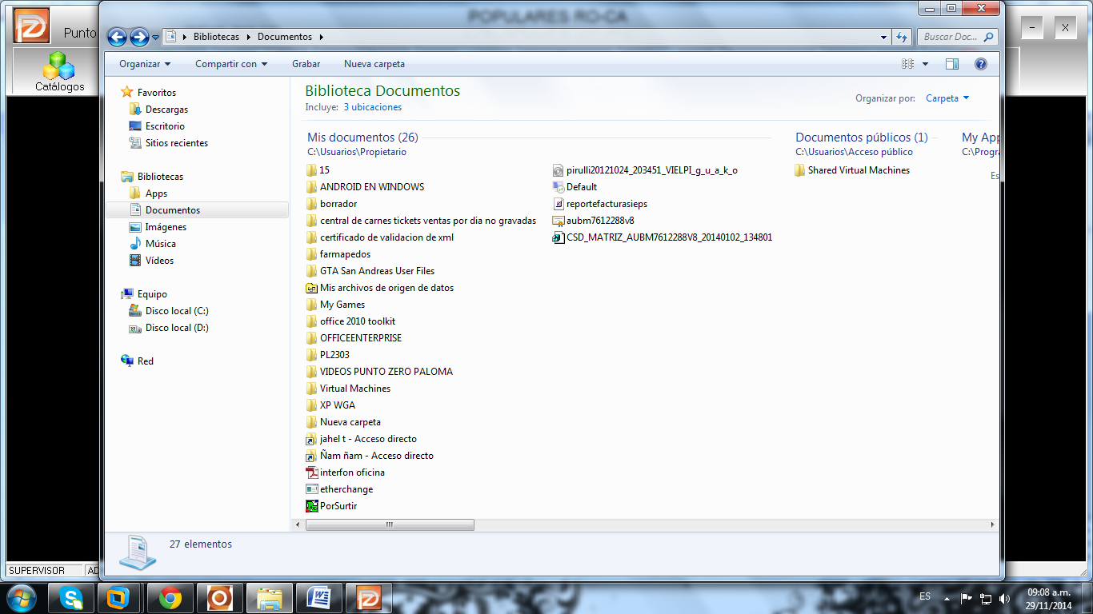

2.-Para cargar los certificados en el puntozero debemos entrar con nuestro usuario con mas privilegios como el de SUPERVISOR , después de eso nos vamos al menú Herramientas/Redefinición del sistema/Ventas. Y escogemos la opción de Configurar.



3.-Después de eso habilitamos la opción que dice Maneja Series en el renglón de Factura.

Y le damos a botón regresar después al botón Grabar y regresamos de nuevo a la ventana de Ventas.

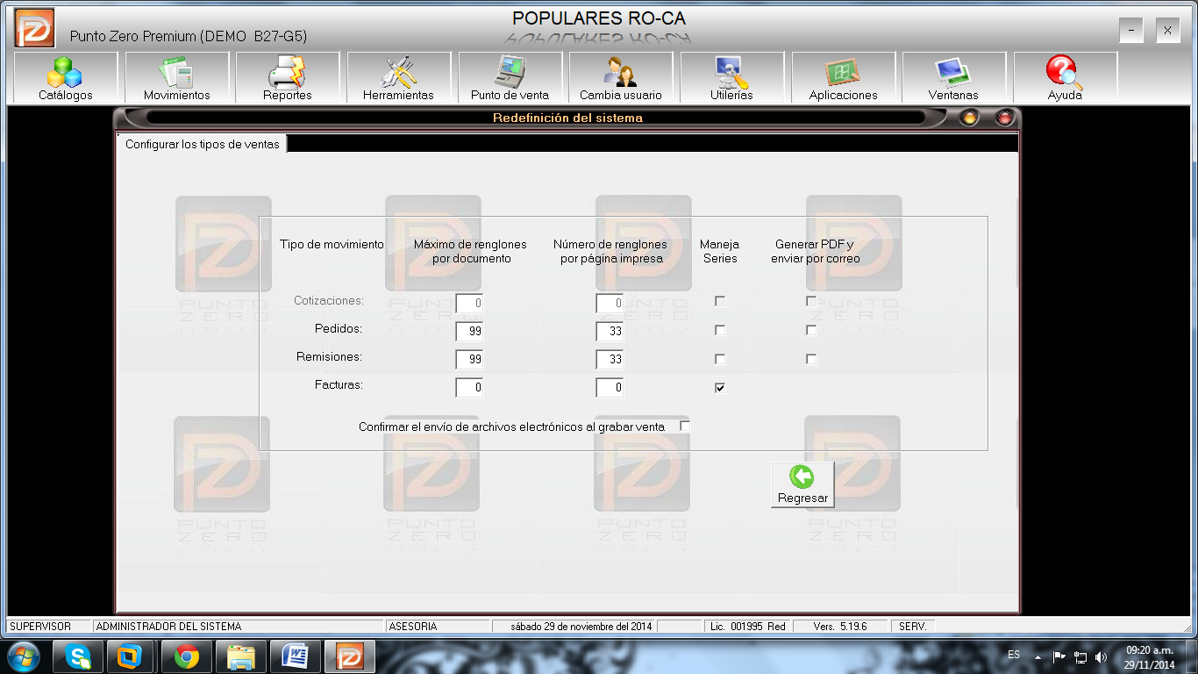

4.-Ya de vuelta en la ventana de ventas escogemos la opción de configurar método de facturación.

5.-Después entraremos a la ventana de método de facturación y nos vamos a donde dice Modalidad De Facturación Electrónica, y escogemos la opción que dice Timbre Fiscal (CFDi).

6.-Como observamos en la ventana al principio esta la opción para cargar el certificado al cual le daremos clic al primer botón examinar.



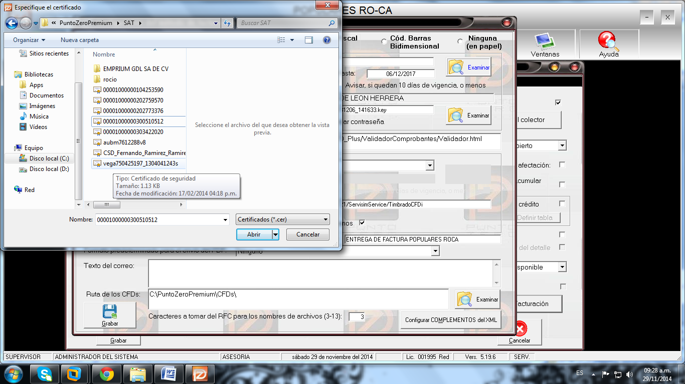Abrirá un buscador automático, aquí buscaremos nuestros certificados y solo mostrara carpetas y archivos que tengan la extensión .cer .Después de que hayamos encontrado el certificado correcto lo seleccionamos y le daremos abrir.

7.-En seguida cargaremos la llave del certificado, en este paso lo primero es poner la contraseña de ese archivo (esta contraseña se la solicito el SAT al momento de solicitar sus certificados).

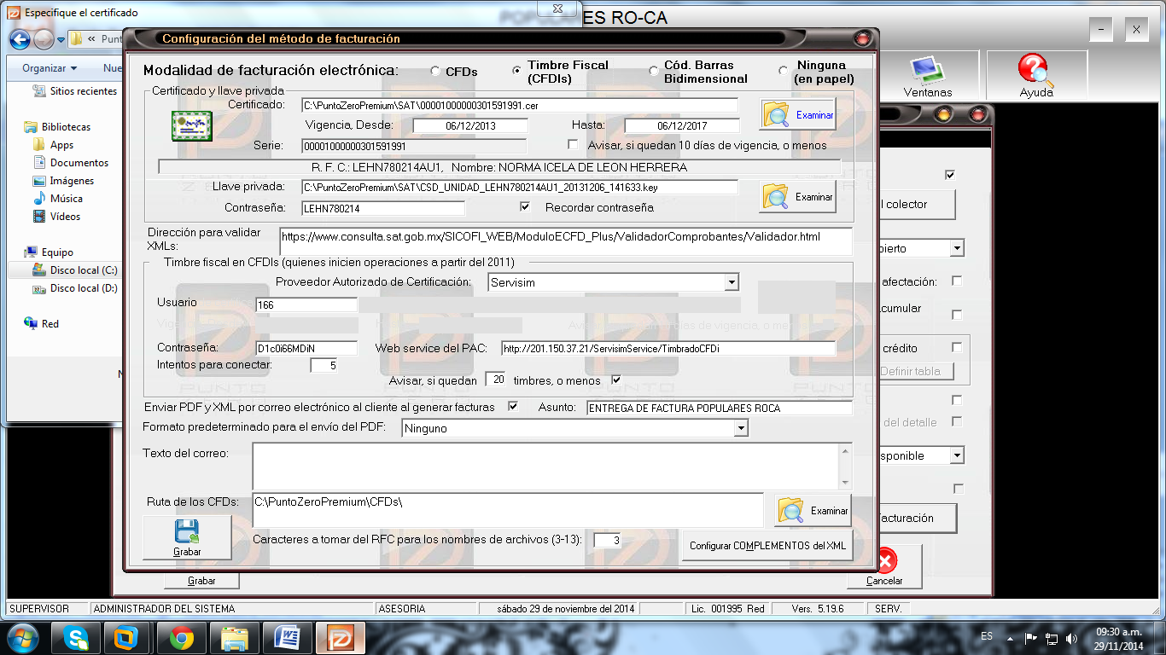

Una vez la contraseña escrita, podemos dar clic a su botón examinar para buscar y seleccionar su archivo .key. Este proceso termina con una ventana que nos marca que “Proceso Exitoso”.

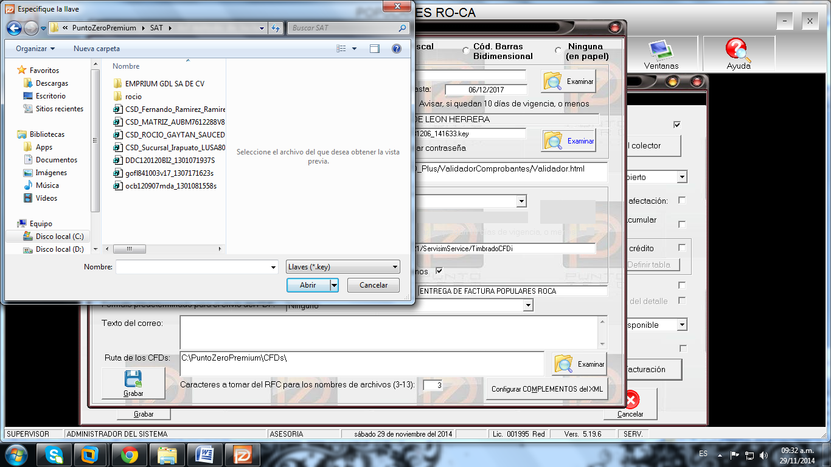

8.-Después de eso solo queda escoger el proveedor de timbres (soluweb).

9.-Para concluir le damos clic al botón Grabar, y a la ventana de Ventas igual y el sistema ya quedaría listo para poder efectuar electrónicamente.